TISKOVÁ ZPRÁVA
27/04/2022

10 MILIONŮ MODELŮ

DACIA

- Dacia vyrobila desetimilionté vozidlo ve své historii
- Dacia, značka, která nepřestává růst
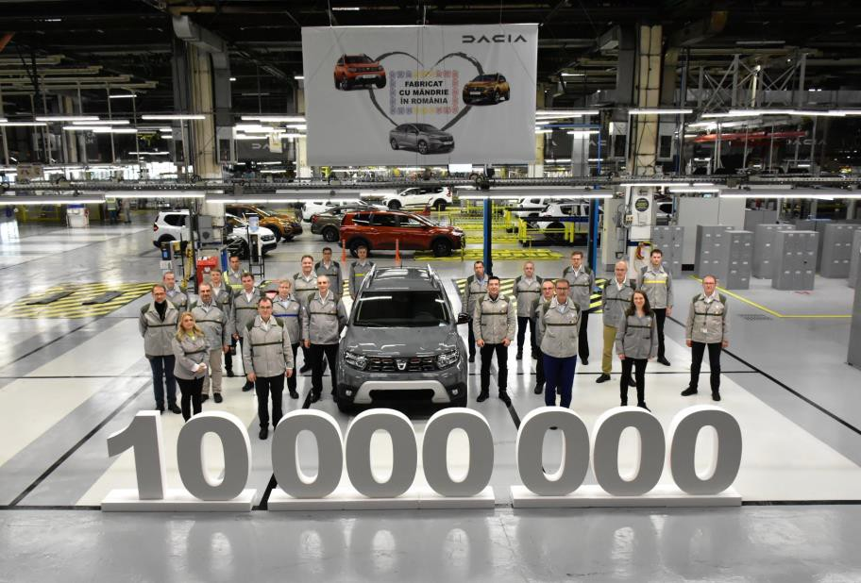

10 MIL. VOZIDEL VYROBENÝCH OD ROKU 1968
Ve středu 20. dubna pózuje Duster Extreme barvy šedá Urban na památeční a velmi symbolické fotografii v rumunském závodě
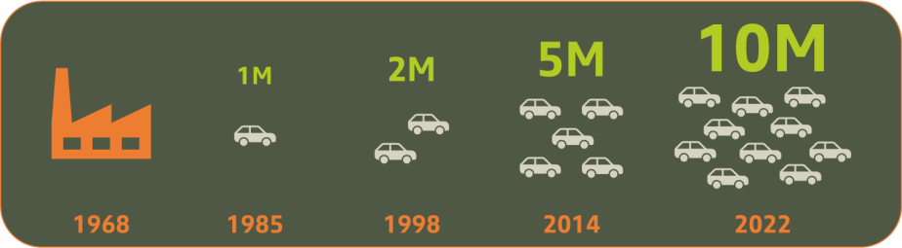
Mioveni. Tento konkrétní vůz sjel z montážní linky a je desetimiliontým vozem Dacia, vyrobeným od založení značky.

Výroba modelů Dacia v mil. .

Z toho:

- 2,6 mil. modelů Dacia Sandero & Sandero Stepway, nejprodávanější model fyzickým osobám v Evropě od r. 2017
- 2,3 mil. modelu Dacia 1300
- 2,1 mil. modelu Dacia Duster, nejprodávanější SUV fyzickým osobám v Evropě od r. 2018
- 1,95 mil. modelu Dacia Logan a Logan MCV

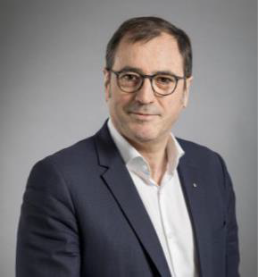
« Jsme velmi hrdí na to, že jsme překročili symbolický milník 10 milionů vyrobených vozidel. Tento výsledek je důkazem úspěchu pragmatické vize automobilu, která se zaměřuje na to, co je pro naše zákazníky skutečně podstatné. Na základě svých zkušeností bude Dacia i nadále růst a nabízet atraktivní vozidla, která jsou přizpůsobena životnímu stylu našich zákazníků. »

Denis Le Vot, Generální ředitel značek Dacia & LADA

DACIA, ZNAČKA, KTERÁ STÁLE ROSTE

Svůj první vůz Dacia 1100 začala Dacia montovat v srpnu 1968.
V následujícím roce se z ikonického modelu Dacia 1300 zrodila celá rodina derivátů (hatchback, kombi, sportovní kupé, užitkové vozy). Vůz se vyráběl 35 let a zanechal výraznou stopu v rumunském automobilovém průmyslu.

Převzetí značky skupinou Renault v roce 1999 otevřelo novou kapitolu v historii značky Dacia.
Uvedením modelu Logan na trh v roce 2004 se Dacia stala mezinárodním výrobcem a tempo prodeje se zrychlilo. V roce 2005 otevřela Dacia výrobní linku mimo Rumunsko, v závodě Somaca v Casablance (Maroko).

Diverzifikace modelové řady (Sandero, Duster...) a jejich okamžité úspěchy vyžadují trvalé rozšíření výrobní kapacity:
- otevření zcela nového závodu v přístavním městě Tanger (Maroko) v roce 2012,
- otevření výrobní linky v Oranu, určené výhradně pro alžírský trh v roce 2016,
- výroba modelu Spring, prvního 100 % elektromobilu Dacia, bude zahájena v roce 2020 v čínském závodě Shyian. Vozy Dacia se v současné době prodávají ve 44 zemích, především v Evropě a Středomoří.

Zjistit více o historii značky Dacia :
https://www.renaultgroup.com/en/our-company/our-brands/dacia/the-dacia-story/

KONTAKT MEDIA
Jitka SKALIČKOVÁ
+420 602 275 168
jitka.skalickova@renault.cz

O ZNAČCE DACIA
Dacia, která byla založena v roce 1968 a znovu uvedena na trh skupinou Renault v roce 2004 v celé Evropě a zemích Středomoří, vždy nabízela vozy s nejlepším poměrem ceny a výkonu a neustále měnila definice toho, co je podstatné.
Značka Dacia, která je průkopnickou značkou, navrhuje vozidla, která jsou jednoduchá, všestranná, spolehlivá a odpovídají životnímu stylu zákazníků. Modely Dacia se staly etalony na trhu: Logan, nový vůz za ceny ojetých vozů; Sandero, od roku 2017 každoročně nejprodávanější vůz pro evropské zákazníky; Duster, od roku 2018 nejprodávanější SUV pro evropské zákazníky; Spring, šampion dostupné elektromobility; Jogger, univerzální rodinný vůz segmentu C.
Společnost Dacia, která je přítomna ve 44 zemích, prodala od roku 2004 více než 7,5 milionu vozidel a od roku 1968 vyrobila 10 milionů vozidel.

